Методы молекулярной механики для расчета геометрии молекул ( Chem3D) №1
Торсионные углы
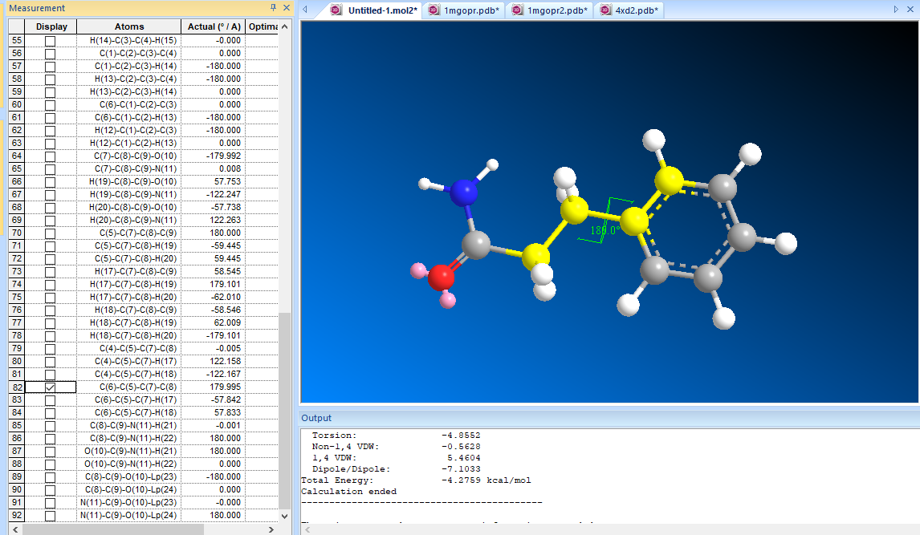

Торсионный угол 180
Total Energy: -4.2759 kcal/mol
Энергия велика, поэтому данная конфигурация не выгодна.

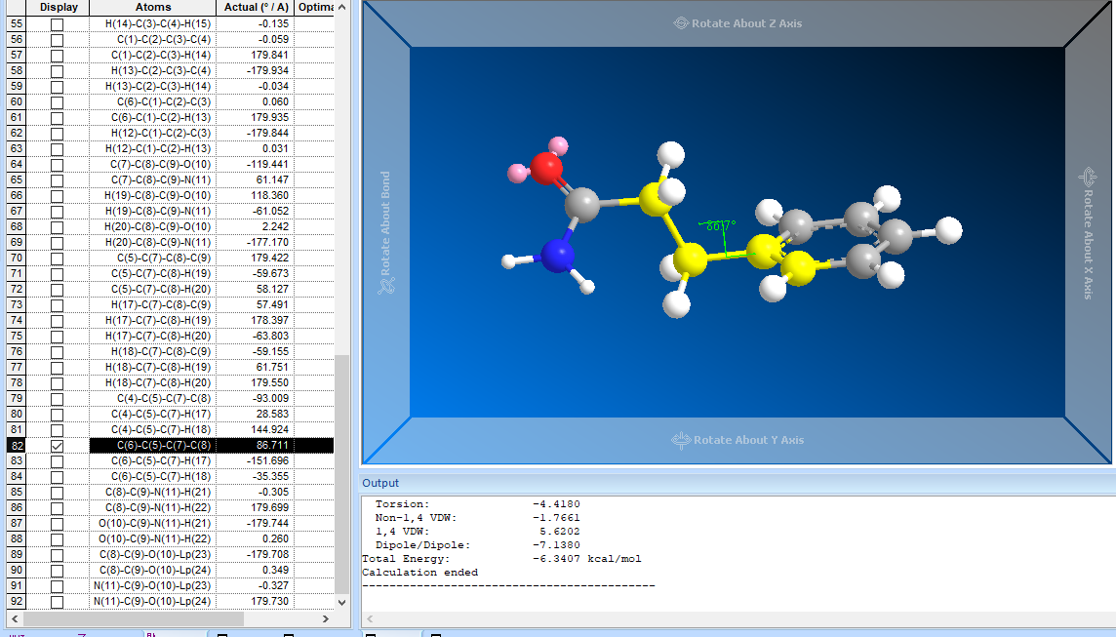
Торсионный угол 86
Total Energy: -6.3407 kcal/mol

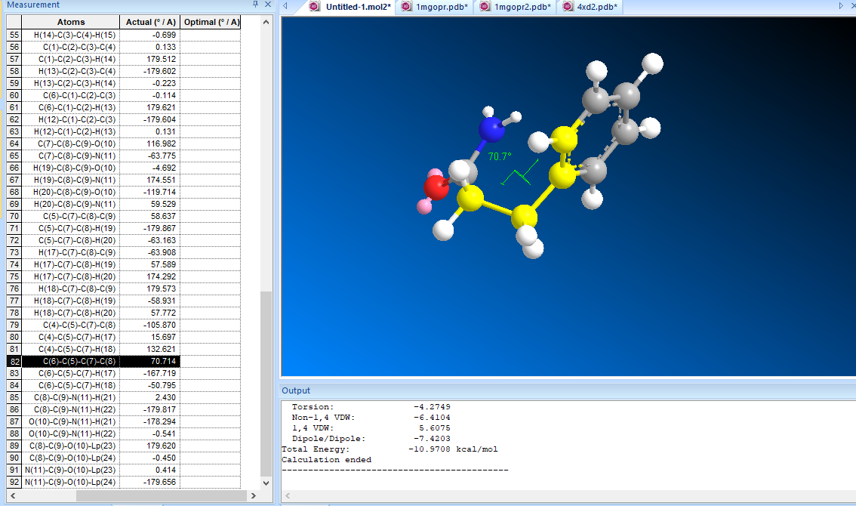
Торсионный угол 70
Total Energy: -10.9708 kcal/mol

Вывод: в ходе лабораторной работы было выявлено, что при изменении торсионного угла произошло уменьшение общей энергии, что говорит о том, что конечная оптимизированная молекула более устойчива.

